Bambino - dołącz do wyjątkowego fandomu!
Zapraszamy do fandomu Bambino, który zarazi Cię solidną dawką pozytywnego myślenia! Zaopatrz się w niezbędne gadżety dla fanów Bars and Melody.

Uwielbiasz słuchać pozytywnych i optymistycznych piosenek? Poszukujesz nowych inspiracji? W takim razie koniecznie sprawdź fandom Bambino, który kibicuje chłopakom z Bars and Melody! Jest to muzyka poruszająca serce i przeganiająca każde smutki. Sprawdźmy, gdzie można znaleźć gadżety i ubrania z motywem tego duetu.

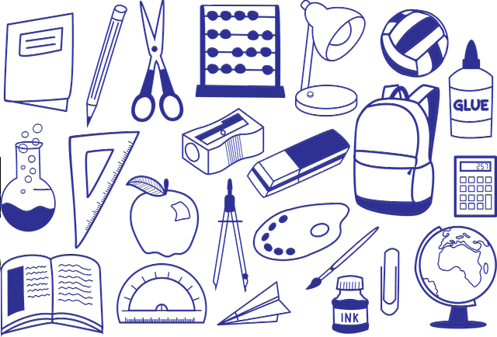
Idealne na lato!
Bambino to fandom, który wyróżnia się otwartością na nowe osoby. Bars and Melody inspiruje do cieszenia się z życia oraz przekazuje pozytywną energię nie tylko na koncertach! Gadżety i ubrania związane z piosenkarzami to doskonały pomysł dla bliskiej osoby. Bluza z pewnością ogrzeje podczas chłodnego wieczoru, kubek zapewni magiczną moc napoju, a przybory do szkoły poprawią humor i będą wspierać podczas ważnego egzaminu czy sprawdzianu. Wszystkie z nich wykonane są z wysokiej jakości materiału oraz z dbałością o najmniejszy szczegół.

Gdzie kupić gadżety i ubrania Bambino?
Rozchmurz się razem z Bambino i przywitaj lato z pozytywną nutą! Wszystkie produkty dla tego fandomu znajdziesz w sklepie internetowym Fesswybitnie, który inspiruje się współczesną popkulturą. Z nami z pewnością będziesz nosić się zgodnie z trendami, a dodatkowo oryginalnie i stylowo.

